- JSON格式（重点）
  - 基本介绍
JSON（JavaScript Object Notation）一种简单的数据格式，比xml更轻巧。XML曾经是程序界风靡一时的语言，但JSON的出现对他也有不小的冲击。

JSON是JavaScript原生格式，这意味着在JavaScript中处理JSON数据不需要任何特殊的API或工具包。 JSON的规则很简单：对象是一个无序的“‘名称/值’对”集合。

详细规则如下：
- JSON使用{}来定义
- 属性和属性值之间,是以”名称/值”或者”键/值”
- JSON的属性名称(和字符串类型的值)要求以“双引号”包裹
- 映射用冒号（：）表示。
- 并列的数据之间用逗号（，）分隔。
- 映射的集合（对象）用大括号 {} 表示。
- 并列数据的集合（数组）用方括号 [] 表示。
- 元素值可具有的类型：string, number, object, array, true, false, null

演示：写一个JSON
  - JSON示例
JSON 用冒号(而不是等号)来赋值，每一条赋值语句用逗号分开。整个对象用大括号封装起来。可用大括号分级嵌套数据。
var obj = {};
对象描述中存储的数据可以是字符串，数字或者布尔值。对象描述也可存储函数，那就是对象的方法。
  - 解析JSON（重点中的重点）
JSON 只是一种文本字符串。
可以JavaScript 的 eval 语句。函数 eval 会把一个字符串当作它的参数。然后这个字符串会被当作 JavaScript 代码来执行。因为 JSON 的字符串就是由 JavaScript 代码构成的，所以它本身是可执行的
代码实例：
<script language="JavaScript">
var jsonObj = {"name":"xiaoq","age":18};
// 查看json对象的原生结构
console.debug(jsonObj); // "({name:"xiaoq", age:18})"
</script>
<script language="JavaScript">
var jsonStr =’{"name":"xiaoq","age":18}’;
// 查看json对象的原生结构
console.debug(eval(“(”+jsonStr+”)”)); //
</script>

在ECMAScript3.1标准中，提供了一个名为JSON的全局对象，专门用来解析和反解析JSON字符串。
var obj = JSON.parse("{}"); // 字符串转JSON
JSON.stringify(obj);// 对象转JSON

  - JSON和JS字面量
JS字面量：
{name:”小强”}

JSON：
{“name”:”小强”}

格式的识别，可以采用字符串转换方式。

但是，eval的参数是js字符串（并不是JSON字符串）。
var obj = eval("(" + jsonText + ")");

  - 操作JSON
例子1：
<script language="JavaScript">
var people ={"firstName": "Brett", "lastName":"McLaughlin",
"email": "brett@newInstance.com" };
alert(people.firstName);
alert(people.lastName);
alert(people.email);
</script>

例子2：
<script language="JavaScript">
var people =[
{"firstName": "Brett","email": "brett@newInstance.com" },
{"firstName": "Mary","email": "mary@newInstance.com" }
];

alert(people[0].firstName);
alert(people[0].email);
alert(people[1].firstName);
alert(people[1].email);
</script>

例子3：
<script language="JavaScript">
var people ={
"programmers":
[
{"firstName": "Brett", "email": "brett@newInstance.com" },
{"firstName": "Jason", "email": "jason@servlets.com" }
]
};

window.alert(people.programmers[0].firstName);
window.alert(people.programmers[1].email);
</script>

例子4：
<script language="JavaScript">
var people ={
"username":"mary",
"age":"20",
"info":{"tel":"1234566","celltelphone":788666},
"address":[
{"city":"beijing","code":"1000022"},
{"city":"shanghai","code":"2210444"}
]
};

window.alert(people.username);
window.alert(people.info.tel);
window.alert(people.address[0].city);
</script>
例子5：
<script language="JavaScript">
var people ={
"programmers": [
{ "firstName": "Brett", "email": "brett@newInstance.com" },
{ "firstName": "Jason", "email": "jason@servlets.com" },
{ "firstName": "Elliotte", "lastName":"Harold", "email": "elharo@macfaq.com" }
],
"authors": [
{ "firstName": "Isaac", "genre": "science fiction" },
{ "firstName": "Tad", "genre": "fantasy" },
{ "firstName": "Frank", "genre": "christian fiction" }
],
"musicians": [
{ "firstName": "Eric", "instrument": "guitar" },
{ "firstName": "Sergei", "instrument": "piano" }
]};
window.alert(people.programmers[1].firstName);
window.alert(people.musicians[1].instrument);
</script>
  - JSON小结
- JSON的语法
- JSON的特征
优点：
作为一种数据传输格式，JSON 与 XML 很相似，但是它更加灵巧。
JSON 不需要从服务器端发送含有特定内容类型的首部信息。
缺点：
语法过于严谨。
代码不易读。
eval 函数存在风险，JSON转换使用JSON对象来替代。
- JSON的作用

- 编译原理（了解）
  - 一个奇怪的现象
看一段代码：
// 为变量赋一个值
a = 1;
代码顺序 原本应该从上到下
①
alert(a);

// 定义并执行一个函数
var fn1 = function(){
②
alert(a);
从上到下
var a = 2;
③
alert(a);
}
fn1();

大家预期的结果是什么 ，1,1,2 ？ No，No，No！！
要想知道为什么，我们就得来了解下JavaScript引擎的执行原理。
  - JavaScript引擎执行原理（了解）
首先，在代码领域中，代码引擎是用来读懂开发者编写代码的一段程序。就如我们编写了一段的JavaScript代码（var a = 1 +1），JavaScript引擎就是用来看懂（解析）这段JavaScript代码，计算获得结果2，并将a的值变为2。

User.java ===> User.class(字节码) 编译型语言(需要使用一个程序进行编译,并生成另外一种可以被计算识别的语言.简单理解,java这一类语言对计算机来说都是外语,需要翻译)
User.js ==> User.js 解释型语言(在执行时,才会进行编译,进行解析和执行.直接可以识别,不需要翻译)

语言主要分为两大类：编译型语言和解释型语言。对于静态语言来说（如Java、C++、C），处理上述这些事情的叫编译器（Compiler），相应地对于JavaScript这样的动态语言则叫解释器（Interpreter）。这两者的区别用一句话来概括就是：编译器是将源代码编译为另外一种代码（比如机器码，或者字节码），而解释器是直接解析并将代码运行结果输出。我们常用的firebug就是一个JavaScript解释器。

当JavaScript引擎解析脚本时，分为“预编译”和“解释执行”两个阶段。
- “预编译”阶段。首先会创建一个环境的上下文对象，然后把使用var声明的变量，作为上下文对象的属性，以undefined先行初始化；使用function关键字声明的函数，也作为上下文对象的属性，定义出来，而函数则保留了定义的内容。----在这个过程中，函数定义的优先级 高于 变量定义。
- “解释执行”阶段。遇到变量解析，会先在当前上下文对象中找，如果没找到并且当前上下文对象有prototype属性，则去原型链中找，否则将会去作用域链中找。
// 正确
alert(num); // 返回值undefined
var num =100;
alert(num); // 返回值100
// 正确
fn(); // 调用函数，返回值 ==> 函数调用成功!!
function fn(){
alert(‘函数调用成功!!’);
}
// 错误
var func = "this is a variable"
function func(){
alert("hello!")
}
func(); // ==> func is not a function

// 错误
fn(); // 调用失败，TypeError: fn is not a function
var fn = function(){
alert('函数调用成功!!');
};

每个代码块都是一个独立的解析空间。
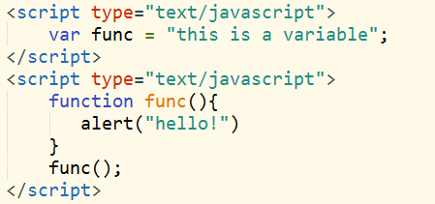
分块后，前一块的内容先执行，后一块的内容后执行。就不会出现不按原计划执行代码的情况了。
- 作用域
  - 基本概念
在js中，执行环境（execution context）是一个非常重要的概念。

程序代码运行时，会产生一个专门用来管理所需的变量和函数的对象---环境对象，这个对象我们不能通过代码编写操作他，但解析器在处理数据时会在后台使用他。

全局环境就是最外围的一个执行环境，可以在代码任意位置访问到。在浏览器中，全局环境就是window对象（因此，所有的全局变量和函数，都是window对象上的属性和方法）。
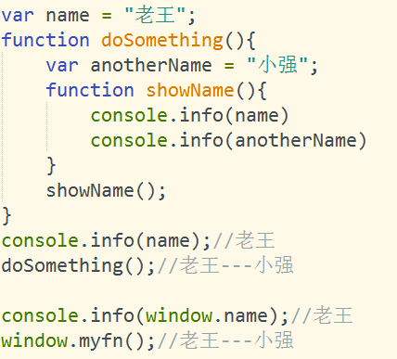
上面代码，定义了name变量和doSomething函数，都属于全局函数，所以任意位置都可以访问。

而anotherName 和showName则叫做局部变量，不能被外部访问。

JavaScript没有块作用域：
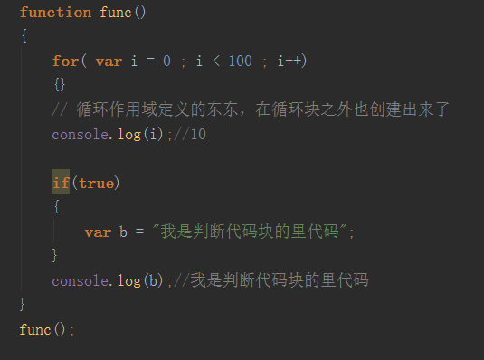
局部环境以函数为主。每个函数都有自己独立的执行环境。
局部作用域一般只在固定的代码片段内可访问到，最常见的就是函数内部，所以在很多地方就会有人把它称为函数作用域。
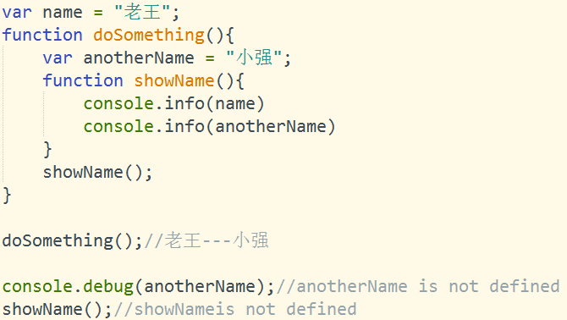

同样的代码，anotherName变量和showName函数定义在doSomething函数内部，外部不可见。在小范围可以访问的变量，这就是局部变量。

没有块作用域
var foo = true;
if (foo) {
var bar = foo * 2;
console.log( bar );
}
console.log( bar );
这样变量范围就缩小了。回到之前问题：
for (var i=0; i<10; i++) {
console.log( i );
}
console.log( i );

为什么全局就可以在局部中访问呢？接下来，就要看看作用域链。
  - 作用域链
在生活中，我们每个人都有很多圈子：
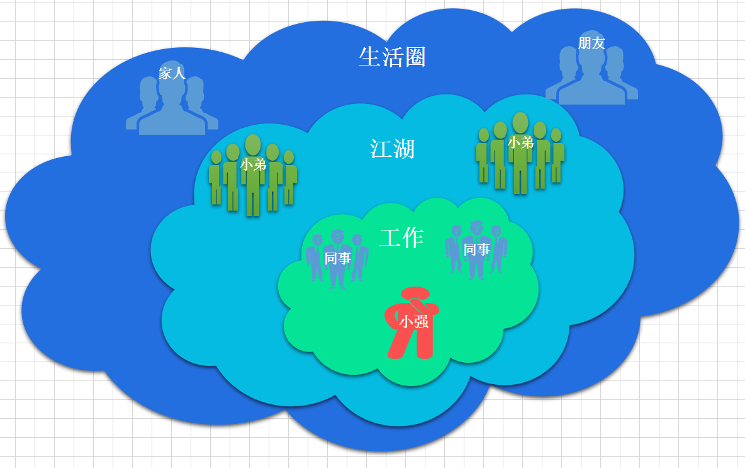

代码在一个作用域中执行，会创建相关资源（变量 和 函数）的一个作用域链。他的用途是来保存当前执行代码所需要的所有变量和函数。默认遵循“从里到外”的查找规则。
定义
如下图：
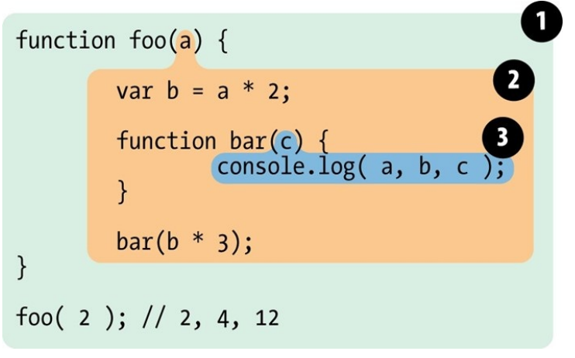
气泡1包含着整个全局作用域，其中只有一个标识符：foo。
气泡2包含着foo所创建的作用域，其中有三个标识符：a、bar和b。
气泡3包含着bar所创建的作用域，其中只有一个标识符：c。
作用域气泡由其对应的作用域块代码写在哪里决定，它们是逐级包含的。

查找
作用域气泡的结构和互相之间的位置关系给引擎提供了足够的位置信息，引擎用这些信息来查找标识符的位置。无论函数在哪里被调用，也无论它如何被调用，它的词法作用域都只由函数被声明时所处的位置决定，共享给子集。
气泡示例图，如下：

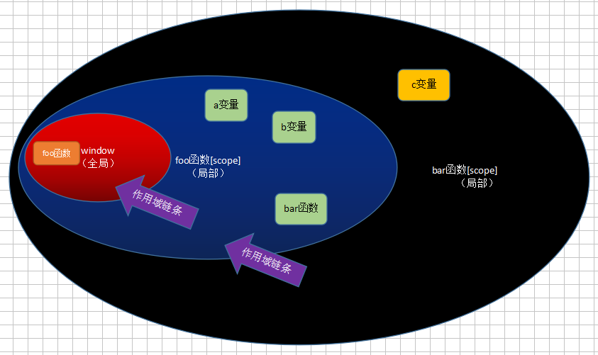

结论:
- 层级越深的作用域,所能看到的东西越多
- 基于作用域链条，可以一层一层向上访问，直到最顶级(window全局对象)
  - 函数作用域和块作用域
    - 函数中的作用域
每声明一个函数都会为其自身创建一个气泡，而其他结构都不会创建作用域气泡。但事实上这并不完全正确，下面我们来看一下。

代码如下：
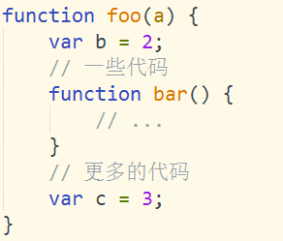
由于标识符a、b、c和bar都附属于foo(..)的作用域气泡，因此无法从foo(..)的外部对它们进行访问。
也就是说，这些标识符全都无法从全局作用域中进行访问，因此下面的代码会导致ReferenceError错误：
bar(); // 失败
console.log( a, b, c ); // 三个全都失败
这些标识符（a、b、c、foo和bar）在foo(..)的内部都是可以被访问的，同样在bar(..)内部也可以被访问（假设bar(..)内部没有同名的标识符声明）。
函数作用域的含义是指，属于这个函数的全部变量都可以在整个函数的范围内使用及复用。
这种设计方案是非常有用的，能充分利用JavaScript变量可以根据需要改变值类型的“动态”特性。
    - 隐藏内部实现
场景分析：
对函数的传统认知就是先声明一个函数，然后再向里面添加代码。
但是，某些时候，看起来又不那么严谨。

代码如下：
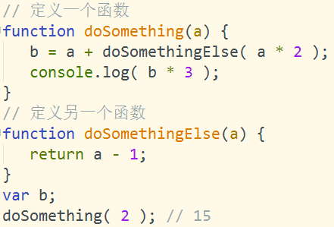
doSomethingElse函数，是只为doSomething服务的。上面的写法，不但造成全局污染的同时，也有被恶意修改的风险。

所以，这时就需要把他“隐藏”起来。

比如jquery框架的设计一样，我们只需要认识jquery或者$，对内部代码丝毫不关心，合理的隐藏也可以达到不错的封装效果。
修改如下：
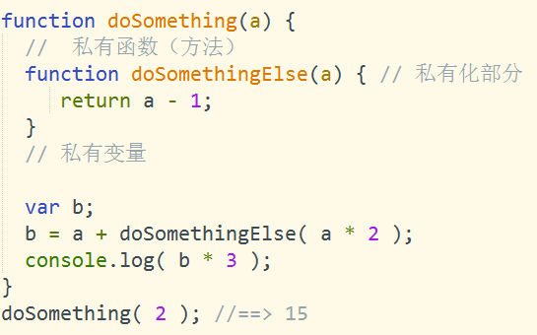
  - 函数作用域进阶
我们已经知道，在任意代码片段外部添加包装函数，可以将内部的变量和函数定义“隐藏”起来，外部作用域无法访问包装函数内部的任何内容。
例如：
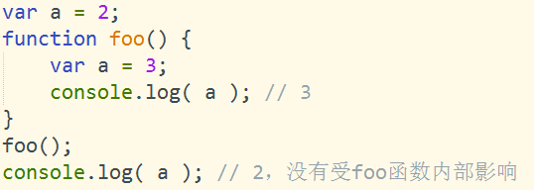
虽然这种技术可以解决一些问题，foo这个函数名称本身“污染”了所在作用域（在这个例子中是全局作用域）。其次，必须显式地通过函数名（foo()）调用这个函数才能运行其中的代码。
如果函数不需要函数名（或者至少函数名可以不污染所在作用域），并且能够自动运行，这将会更加理想。
var a = 2;
(function foo(){ // <-- 添加这一行
var a = 3;
console.log( a ); // 3
})(); // <-- 以及这一行
console.log( a ); // 2
中间新增的部分会当成函数表达式，声明后立即执行。
区分函数声明和表达式最简单的方法是看function关键字出现在声明中的位置（不仅仅是一行代码，而是整个声明中的位置）。如果function是声明中的第一个词，那么就是一个函数声明，否则就是一个函数表达式。
    - 匿名和具名
首先，来一个大家非常熟悉的匿名函数，如下：
setTimeout( function() {
console.log("I waited 1 second!");
}, 1000 );
这叫作匿名函数表达式，因为function()..没有名称标识符。函数表达式可以是匿名的，而函数声明则不可以省略函数名——在JavaScript的语法中这是非法的。

匿名函数表达式书写起来简单快捷，很多库和工具也倾向鼓励使用这种风格的代码。但是它也有几个缺点需要考虑：
1. 匿名函数在栈追踪中不会显示出有意义的函数名，使得调试很困难。
2. 匿名函数省略了对于代码可读性/可理解性很重要的函数名。一个好的名称可以让代码不言自明。

行内函数表达式非常强大且有用——匿名和具名之间的区别并不会对这点有任何影响。
给函数表达式指定一个函数名可以有效解决以上问题。始终给函数表达式命名是一个最佳实践：
setTimeout( function timeoutHandler() { // <-- 快看， 我有名字了！
console.log( "I waited 1 second!" );
}, 1000 );
有了名字，对函数的内容可以起到说明，但是放在setTimeout的回调里，代表在指定时间后，执行一次。之后自动销毁。
    - 立即执行函数表达式IIFE（重点）
var a = 2;
(function foo() {
var a = 3;
console.log( a ); // 3
})();
console.log( a ); // 2
由于函数被包含在一对( )括号内部，因此成为了一个表达式，通过在末尾加上另外一个( )可以立即执行这个函数，比如(function foo(){ .. })()。第一个( )将函数变成表达式，第二个( )执行
了这个函数。

这种模式很常见，几年前社区给它规定了一个术语：
IIFE，代表立即执行函数表达式（ImmediatelyInvoked Function Expression）；
var a = 2;
(function IIFE() {
var a = 3;
console.log( a ); // 3
})();
console.log( a )
IIFE的另一个非常普遍的进阶用法是把它们当作函数调用并传递参数进去。例如：
var a = 2;
(function IIFE( global ) {
var a = 3;
console.log( a ); // 3
console.log( global.a ); // 2
})( window );
console.log( a ); // 2
我们将window对象的引用传递进去，但将参数命名为global，因此在代码风格上对全局对象的引用变得比引用一个没有“全局”字样的变量更加清晰。
- 函数高级
  - 递归
递归函数是在一个函数内部通过名字调用自身的一种场景。
例如我要编写一个函数来计算整数”阶乘”：
function factorial(num){
if(num <= 1){
return 1;
}else{
return num*factorial(num-1);
}
}
按照函数定义，如果传入数字5，函数执行过程就如5*4*3*2*1的结果。看似没有问题，但是：
var factorial2 = factorial;
factorial = null;
factorial2(5); // 就会报错！！说找不到函数中定义factorial..
这种错误的递归引用，就是由于当初在代码里写死导致的。
要解决递归调用，对当前函数的引用问题，如下：
function factorial(num){
if(num <= 1){
return 1;
}else{
return num*arguments.callee(num-1); // arguments.callee返回函数本身
}
}
如果在严格模式下,arguments.callee就不好使了，可以采用如下代码
var factorial = (function f (num){
if(num <= 1){
return 1;
}else{
return num*f(num-1);
}
} )

  - 惰性载入
函数的惰性载入，是用来减少每次代码执行时的重复性的分支判断，通过对对象的重新定义来屏蔽原来对象的分支判断。
小明为了实现自己的时间方法，写出了如下代码：
// 定义一个命名空间
var itsource={};
// 添加绑定事件的方法on
itsource.on = function( dom, type, fn){
浏览器兼容!
if(dom.addEventListener){//w3c
dom.addEventListener( type, fn, false)

}else if(dom.attachEvent){// ie
dom.attachEvent(‘on’+type, fn);
}else{//原生方法
dom[‘on’+type]=fn;
}
}
但下来细看，发现每次调用，都把所有判断都走了一遍，这样让机器看起来很傻，只会一次又一次的执行重复的代码。我们要赋予程序学习的能力，于是我们要着手优化。
    - 加载即执行
// 添加绑定事件的方法on
itsource.on = function( dom, type, fn){
if(document.addEventListener){//w3c
//返回新定义方法
return function( dom, type, fn){
dom.addEventListener( type, fn, false)
}

}else if(document.attachEvent){// ie
//返回新定义方法
return function( dom, type, fn){
dom.attachEvent(‘on’ + type, fn);
}
}else{//原生方法
//返回新定义方法
return function( dom, type, fn){
dom[‘on’ + type] = fn;
}
}
}();
itsource.on = function( dom, type, fn){
dom.addEventListener( type, fn, false)
}

上面的方法，首先对document的能力做了检测，通过在闭包页面执行他，这样经过一次执行，重写了itsource.on方法的内容。

但是, 我如果这一次不需要使用，那么按照立即执行的逻辑，都会跑一遍!!
初次加载，立即执行，速度会慢!!
    - 惰性执行（按需加载）
// 添加绑定事件的方法on
itsource.on = function( dom, type, fn){
if(document.addEventListener){//w3c
//返回新定义方法
itsource.on = function( dom, type, fn){
dom.addEventListener( type, fn, false)
}

}else if(document.attachEvent){// ie
//返回新定义方法
itsource.on = function( dom, type, fn){
dom.attachEvent(‘on’ + type, fn);
}
}else{//原生方法
//返回新定义方法
itsource.on = function( dom, type, fn){
dom[‘on’ + type] = fn;
}
}
// 在上面步骤完成”更新”后,直接执行一次
itsource.on( dom, type, fn);
};
惰性方式相对于前者，可以在需要时来初始化，避免页面初次加载就执行而消耗性能。
实现让机器在执行时，也学会了去改进自己的代码了
  - 匿名函数
匿名函数就是指没有名称的函数。匿名函数可以付给一个变量，也可以直接执行。
如果要多次使用匿名函数定义的内容，如下：
var fn = function(){
alert(‘我是对匿名函数的引用’);
}
如果只使用一次，如下
function(){
alert(‘我是匿名函数’);
} // 这样定义语法不允许！！

// 改进版1
!function(){
alert(‘我是匿名函数’);
}()

// 改进版2(推荐)
(function(){
alert(‘我是匿名函数’);
})()
匿名函数出现的目的就只有两个：
- 打包一段需要立即执行的程序逻辑。
- 缩小函数内部成员作用域，同时函数本身也会在执行完毕后，脱离引用被回收，减少全局污染。
  - 闭包（重点）
简单地说，闭包( closure)是一个函数在创建时允许函数内部操作函数外部的变量时所创建的作用域。闭包可以让函数访问所有的变量和函数，只要这些变量和函数存在于该函数声明时的做作用域内就行。
一个简单的闭包：
// 在全局作用域内声明一个变量值
var outerValue = ‘外部变量’;

// 在全局作用域内声明一个函数
function outerFunction() {
alert(‘我能看到你，’+ outerValue );
}
// 执行该函数
outerFunction();

一个复杂点的闭包：
var outerValue = ‘天空上飞机’;
var later;
function outerFunction() {
var innervalue = ‘窗台上的猫咪’;
function innerFunction() {
var me = “屋内的我”
console.debug(me +“看到”+innervalue );
console.debug(me +”看到”+outerFunction);
}
//将内部函数引用到later变量上。
//由于later在全局作用域内，所以我们可以对他进行调用
later = innerFunction;
}
outerFunction();
later();
首先，从变量作用域来说，内部是可以逐级向上访问资源的。只要内部资源建立了对外部资源的引用，那么外部资源随时都可以被提取出来。
也就是说，虽然我们在屋内看到外部发生的一切，只是转瞬即逝。但是作为接收到前面信息的人，无论他在哪，那些信息已经进入他大脑，随时可以提取使用。如下图：
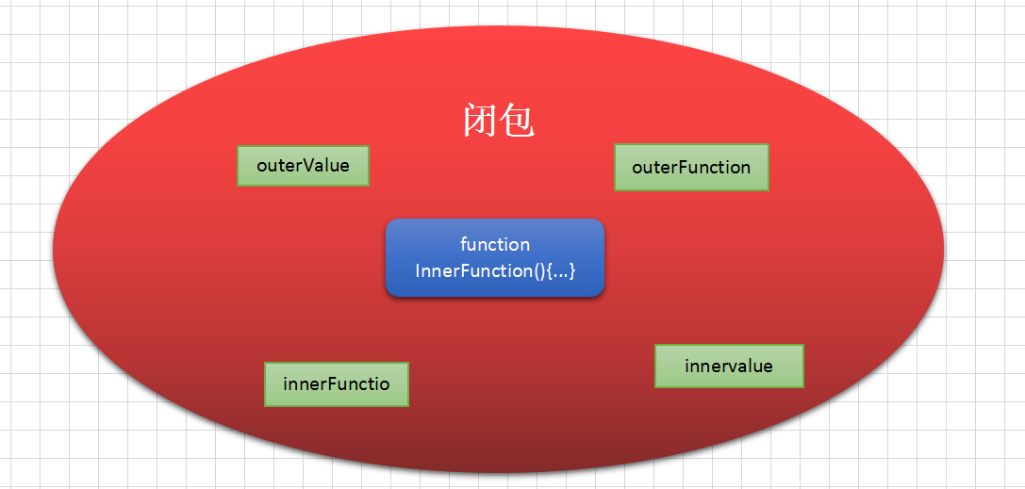

案例一：
完成一个永远不重复的计数器。
(function() {
var num = 1;
window.getNum = function() {
return num++;
};
})();

案例二：
使用循环，定义定时器输出i，要求延迟后能准确输出每一个i。
for(var i = 1; i <= 3; i++) {
(function(num){
setTimeout(function() {
alert(num);
}, 1500);
})(i);
}
  - 回调函数
回调函数是指，传一个函数指针做为参数。

把一个函数作为参数，传入到另外一个函数中。另外一个函数，会在需要的时刻执行这个函数的方式。

JavaScript中一切皆对象。函数也是对象。把函数赋值给一个变量，这个变量就是拥有指向函数的指针。把变量传入另一个函数，在另一个函数中使用这个变量，这就是回调函数的整个过程。如下：
var callback=function(){
var date = new Date();
alert('现在时间为：'+date.getHours()+":"+date.getMinutes()+":"+date.getSeconds());
}
setTimeout(callback,1000); // 1S以后执行指定逻辑

